

哀歌1:1 ああ、人の群がっていたこの町は、ひとり寂しくすわっている。国々の中で大いなる者であったのに、やもめのようになった。諸州のうちの女王は、苦役に服した。

げつようび

かみさまは このよを そうぞうされました。
そして ひとを つくられて ひとと ともに おられました。
ひとは かみさまと ともに いるとき いちばん
しあわせです。
しかし サタンに だまされた ひとは かみのように
なろうと しました。
けっきょく ひとは かみさまを はなれるように なり
かみさまと ともに いることが できなく なりました。

そうぞうしゅの かみさま！
かみさまと ともにいる ひとに ならせてください。
イエス・キリストの おなまえによって おいのりします。アーメン

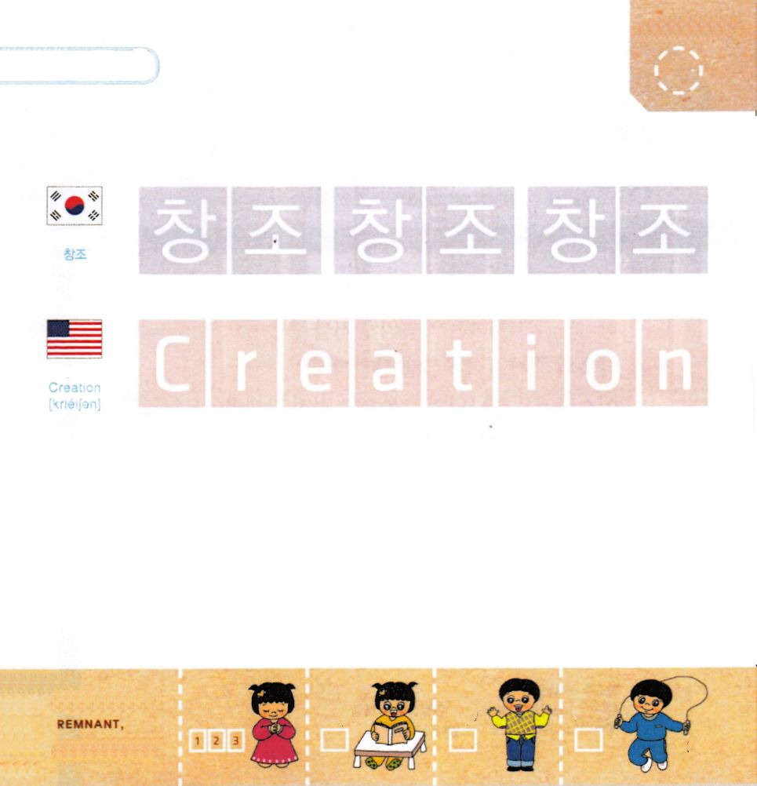

つぎの ことばを よんで なぞって かきましょう

かんこくご

（チャンジョ）
チャン ジョ チャン ジョ チャン ジョ

えいご

クリエイション

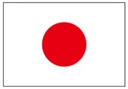

にほんご
（創造）

そう ぞう そう ぞう

ぷ り む の まつ り

きりつある

まいにち チェックしよう！
ていこくいのり
どくしょ
うんどう
あんしょう



哀歌1:10 仇が彼女の宝としているものすべてに手を伸ばしました。異邦の民が、その聖所に入ったのを彼女は見ました。あなたの集団に加わってはならないと、あなたがかつて命じられたものが。

かようび

かみさまは イスラエルを しゅくふくされました。
かみさまと ともにいる やくそくの しょうこを
くださいました。
やくそくの しょうこは エルサレムしんでんです。
イスラエルは かみさまの しゅくふくに よって
だんだん つよく なりました。
つよい くにに なって ゆたかに なりました。
そうしたら イスラエルは かみさまに たよらなく
なりました。

そうぞうしゅの かみさま！
かみさまに たよらない わるい しゅうかんを すてることが
できますように。
イエス・キリストの おなまえによって おいのりします。アーメン

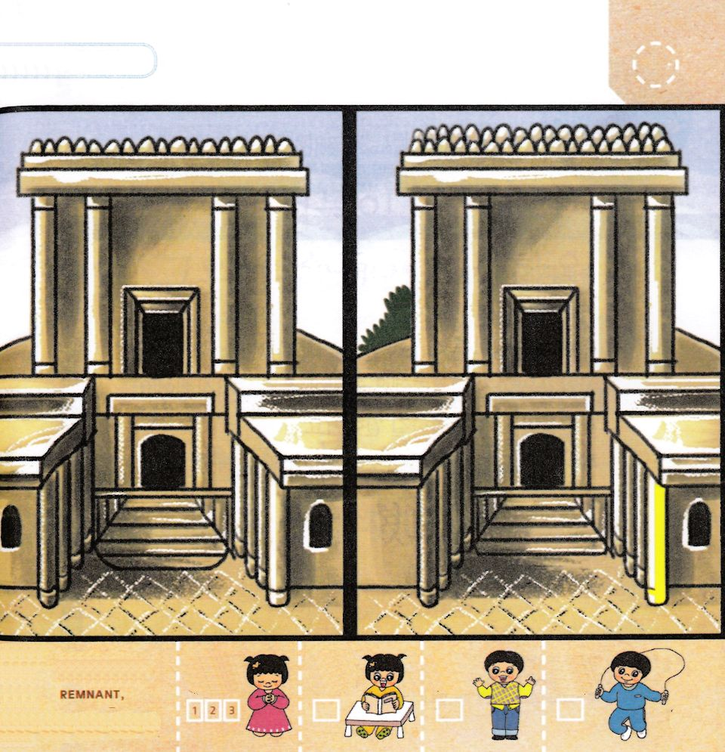
かみさまが しゅくふくされた イスラエル
しんでん です。 ちがう ぶぶんを ５つ
みつけよう。

きりつある

まいにち チェックしよう！
ていこくいのり
どくしょ
うんどう
あんしょう

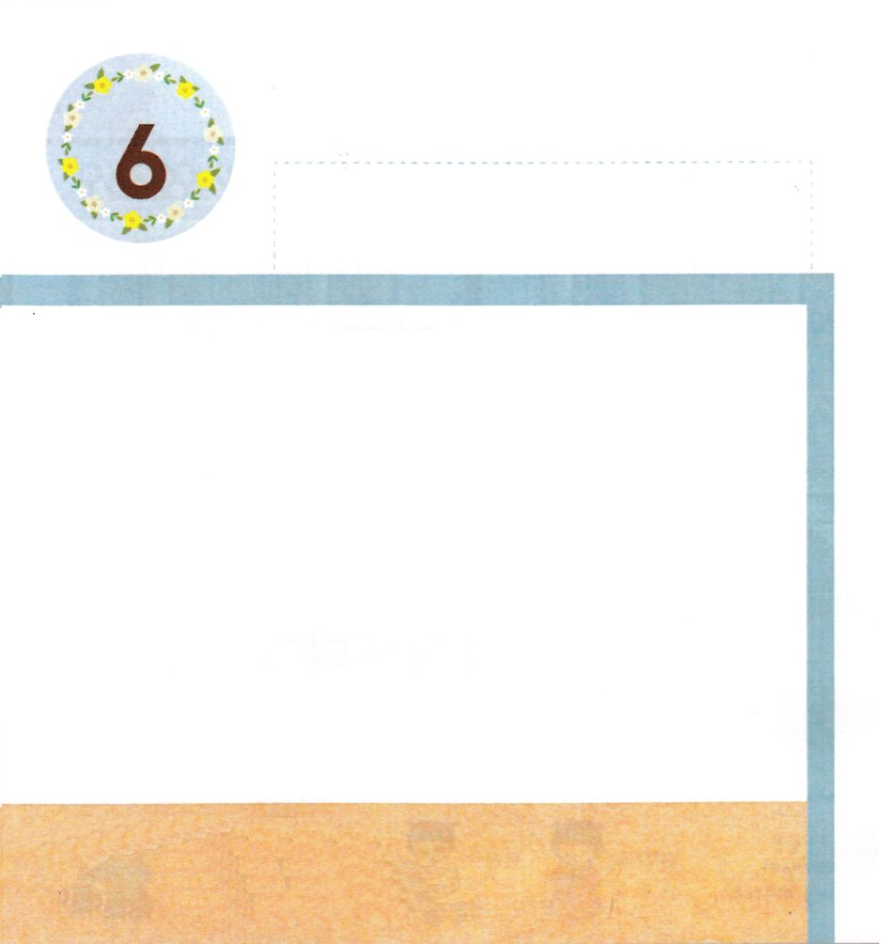
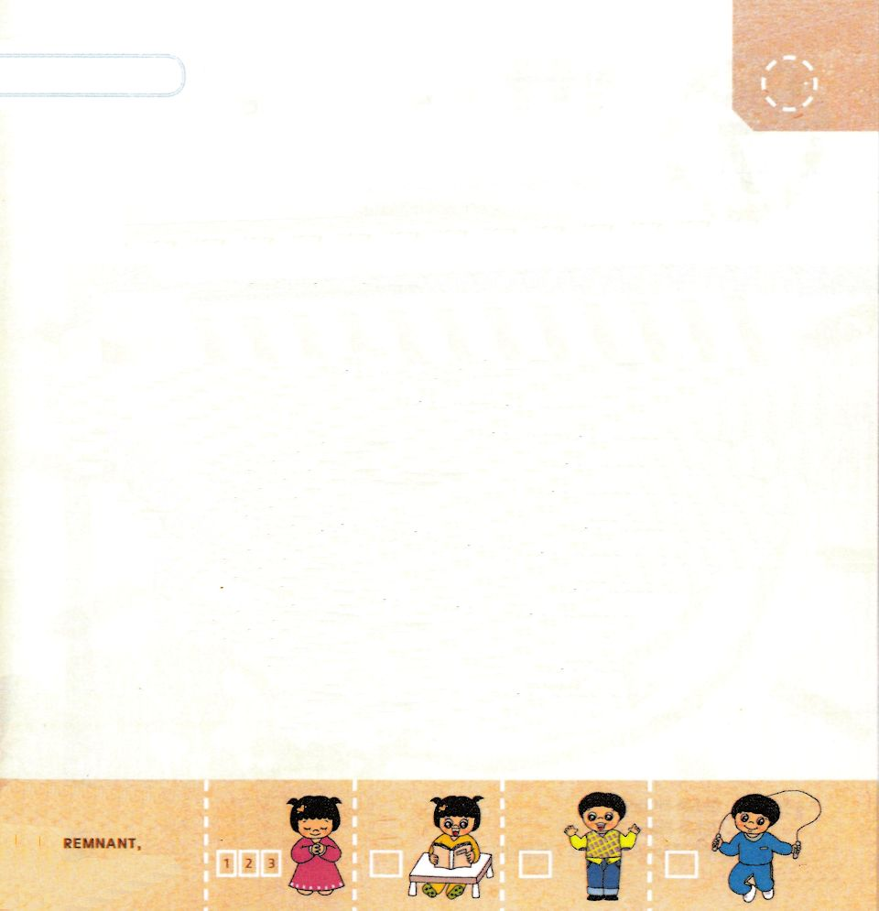

哀歌1:9 彼女の汚れはすそにまでついている。彼女は自分の末路を思わなかった。それで、驚くほど落ちぶれて、だれも慰める者がない。「主よ。私の悩みを顧みてください。敵は勝ち誇っています。

すいようび

ソロモンおうの とき つくられた エルサレムの まちは
せいなるものとして つくられ うつくしいことで
ゆうめいでした。
せかいの いろいろな くにが イスラエルを
うらやましく おもいました。
にんきが たかくなって イスラエルは たかぶるように
なりはじめました。
じぶんたちだけが ずっと とくべつでありたいと
ねがいました。
かみさまは たかぶってしまった イスラエルを
くだくと おっしゃいました。

そうぞうしゅの かみさま！
たかぶる しゅうかんを すてさせてください。
イエス・キリストの おなまえによって おいのりします。アーメン

みことばを おおきな こえで よみましょう

あいか1:5の みことば

かのじょの あだが かしらとなり、
かのじょの てきが さかえている。
かのじょの おおくの そむきの つみの
ために、しゅが かのじょを なやましたのだ。
かのじょの おさなごたちも、あだに よって とりこと なって いった。

あいか1:5の みことば

きりつある

まいにち チェックしよう！
ていこくいのり
どくしょ
うんどう
あんしょう


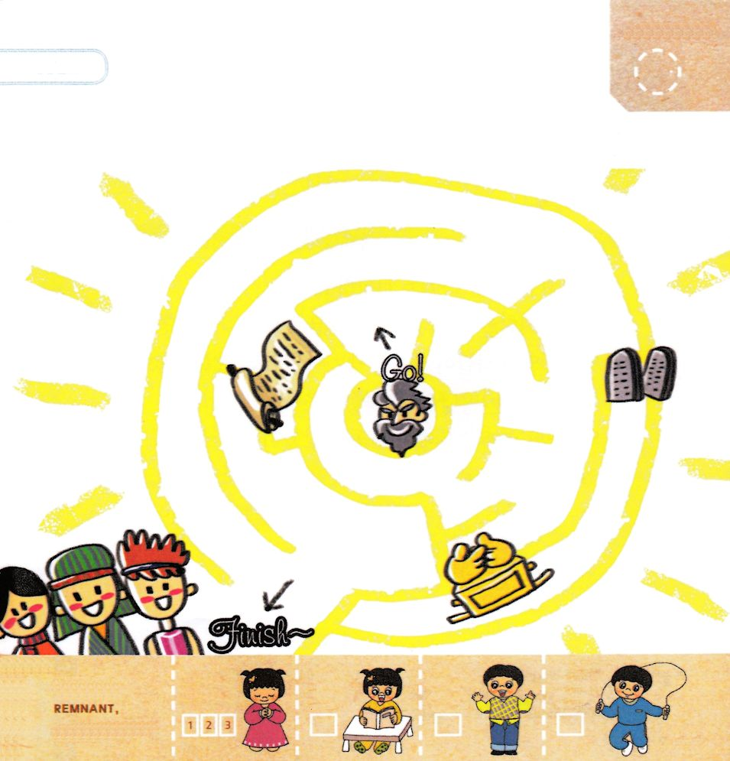

哀歌1:20 「主よ。ご覧ください。私は苦しみ、私のはらわたは煮え返り、私の心は私のうちで転倒しています。私が逆らい続けたからです。外では剣が子を奪い、家の中は死のようです。

もくようび

かみさまは イスラエルを あいして おられました。
よげんしゃを よんで かみさまの みことばを
つたえさせられました。
このとき よばれた ひとが さいし ヒルキヤの むすこ
エレミヤでした。
エレミヤは しょうがい かみさまの みことばだけを
つたえました。
みことばを つたえたので はくがいと あざけりに
あったりも しました。
イスラエルの たみは かみさまの みことばを
ききませんでした。

そうぞうしゅの かみさま！
みことばを こころに うけることが できますように。
イエス・キリストの おなまえによって おいのりします。アーメン

エレミヤが つたえる かみさまの みことばが
たみに つたえられるように みちを みつけて
あげましょう。

きりつある

まいにち チェックしよう！
ていこくいのり
どくしょ
うんどう
あんしょう

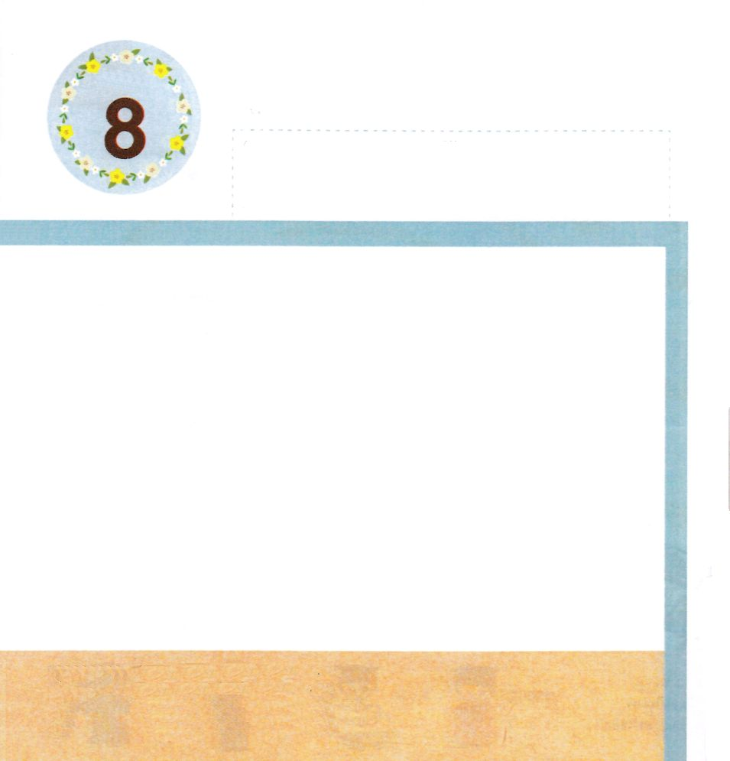
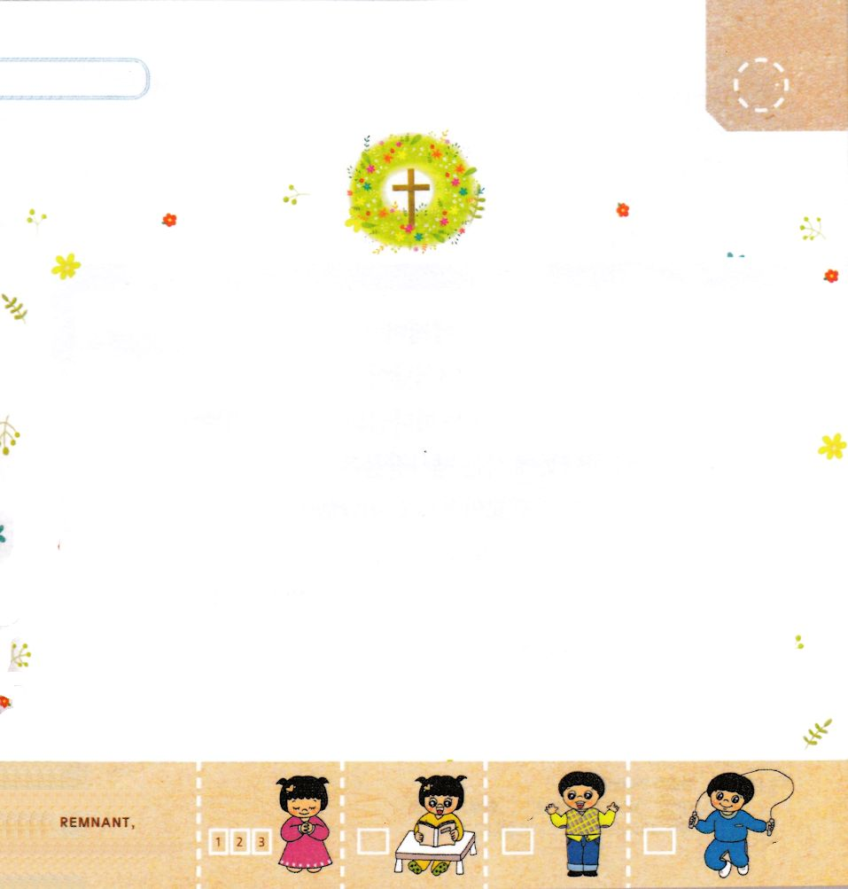

哀歌1:21 彼らは私のため息を聞いても、だれも私を慰めてくれません。私の敵はみな、私のわざわいを聞いて、喜びました。あなたが、そうなさったからです。あなたが、かつて告げられた日を来させてください。そうすれば、彼らも私と同じようになるでしょう。

きんようび

さいしヒルキヤの むすこ エレミヤは
アナトテという ところに うまれました。
エレミヤは アナトテで かみさまの みことばを うけました。
しかし アナトテに すんでいた さいしたちは
エレミヤを みて こうまんだと ひなんしました。
それどころか ころそうとまで しました。
かみさまは そのような じょうきょうに おちいった
エレミヤを まもってくださいました。

そうぞうしゅの かみさま！
かみさまが まもってくださることを たいけんさせて ください。
イエス・キリストの おなまえによって おいのりします。アーメン

かみさまに まもられた たいけんを したことは
ありますか。 えで かいてみましょう。

きりつある

まいにち チェックしよう！
ていこくいのり
どくしょ
うんどう
あんしょう

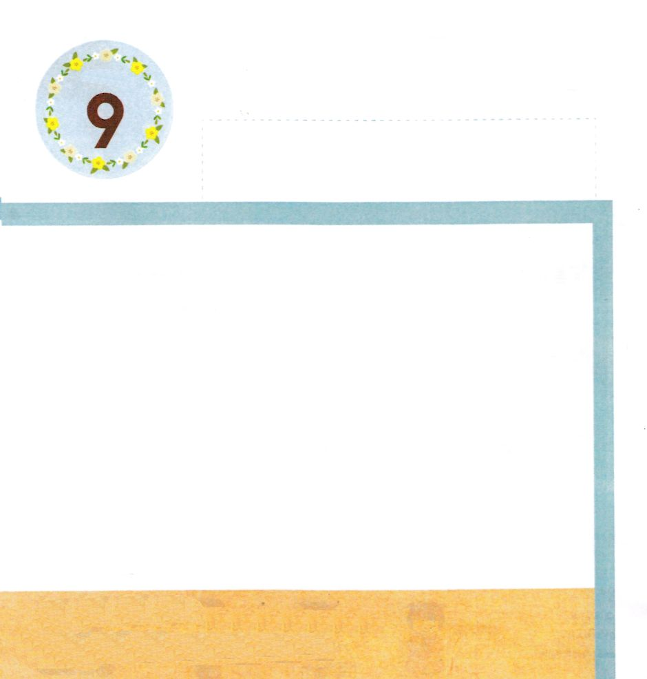

哀歌1:22 彼らのすべての悪を、御前に出させ、あなたが、私のすべてのそむきの罪に対して、報い返されたように、彼らにも報い返してください。私のため息は大きく、私の心は痛みます。」

どようび

かみさまは すべての くにが ふくいんを きくことを
ねがっておられます。
それゆえ イスラエルという ひとつの くにを えらんで
ふくいんを つたえるように されたのです。
しかし イスラエルは じぶんの みんぞくだけを あいして
ほかの くにに ふくいんを つたえませんでした。
それゆえ かみさまは ほろびという ほうほうを
えらばれたのです。
イスラエルの たみを ちらして ふくいんを
つたえさせようという けいかくを たてられたのでした。
このように みことばに ただしく したがわないなら
どれいになって ほりょになって ふくいんを
つたえるように なります。

そうぞうしゅの かみさま！
みことばに ただしく したがっていく ひとに ならせてください。
イエス・キリストの おなまえによって おいのりします。アーメン

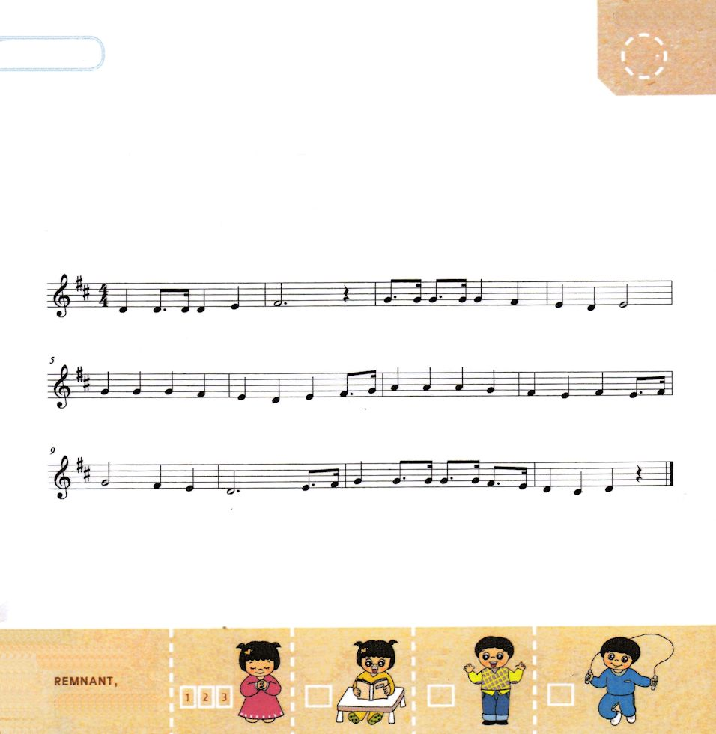
きりつある

まいにち チェックしよう！
ていこくいのり
どくしょ
うんどう
あんしょう
すくいの みちの なかにある せいしょの みことばを
うたで おぼえましょう。

Iコリント3:16

あ な た が た は か み の しん でん で あ り、

かみ のみた ま が あなたが た に やどってお ら れる ことを しら

な い の ですか。 だいいちコリ ント３しょうじゅうろく せ つ

